**Kompetenzen-Sammlung zu**

**mathbuch.ch**

|  |  |
| --- | --- |
| **Kreis mit Pfeil nach links mit einfarbiger Füllung** | **Band ${volume}**  **Niveau ${level_ah}** |

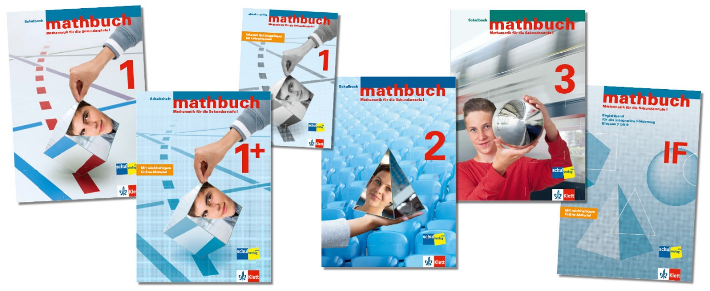

${BLOCK_CHAPTER}

|  |  |  |
| --- | --- | --- |
| **mathbuch.ch ${volume_}** | | **Niveau ${level_ah_}** |
| **Kreis mit Pfeil nach links mit einfarbiger Füllung** | **${chapter_title_}** | |
| **Ich kann…**  ${BLOCK_OBJECTIVES_}   * ${objective_text_}   ${/BLOCK_OBJECTIVES_}  **Zusätzlich kann ich…**  ${BLOCK_EXTENDED_OBJECTIVES_}   * ${objective_text_extended_}   ${/BLOCK_EXTENDED_OBJECTIVES_} | | |

${/BLOCK_CHAPTER}